2016-2017学年度大型贵重仪器设备考核
网上填报方法及指标说明

一、填报
登陆国有资产与实验室管理处网页（网址：http://gzc.ntu.edu.cn/）上的“国有资产管理系统”（如图1、图2所示），
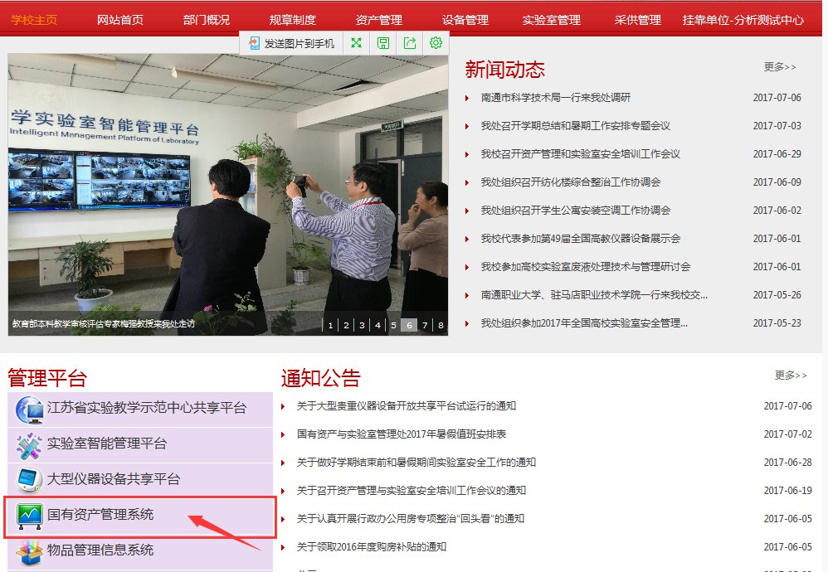
图1
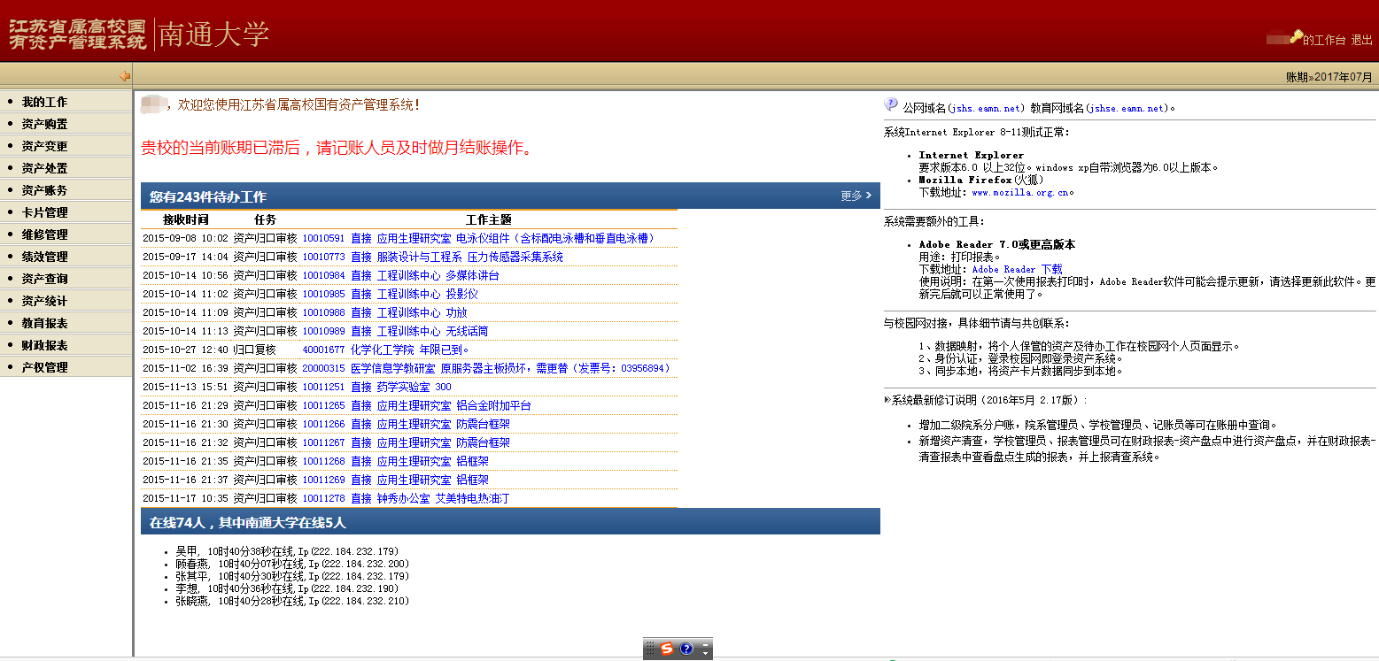
图2
在左边的菜单栏中选择“绩效管理”，进入“管理绩效”子菜单（如图3所示），
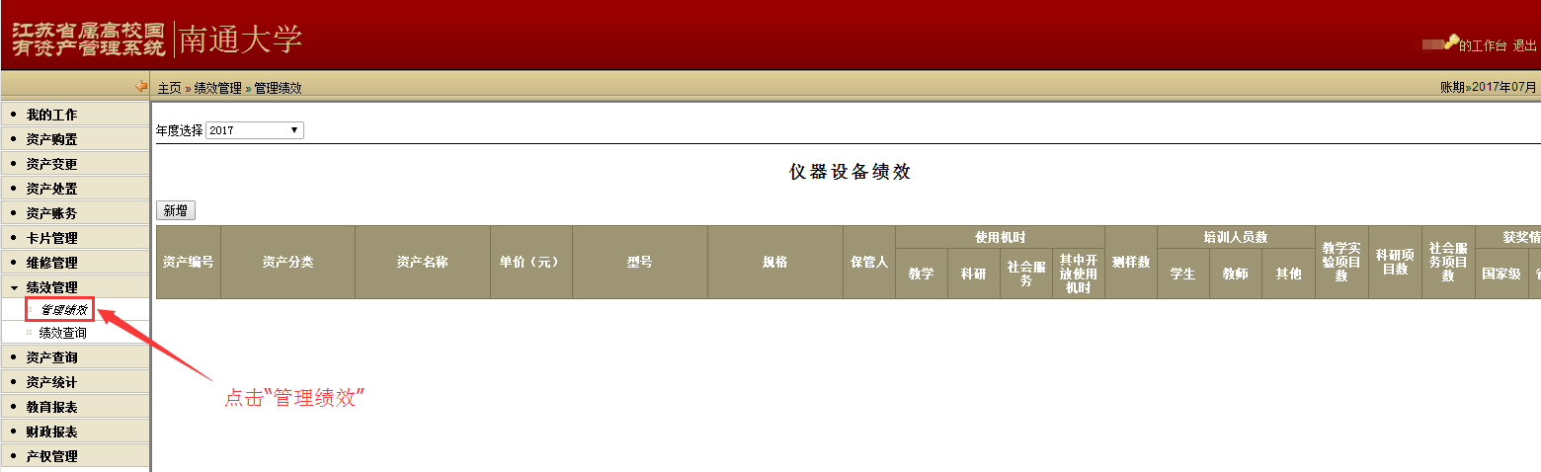
图3
年度默认是2017，点击“新增”按钮（如图4所示），
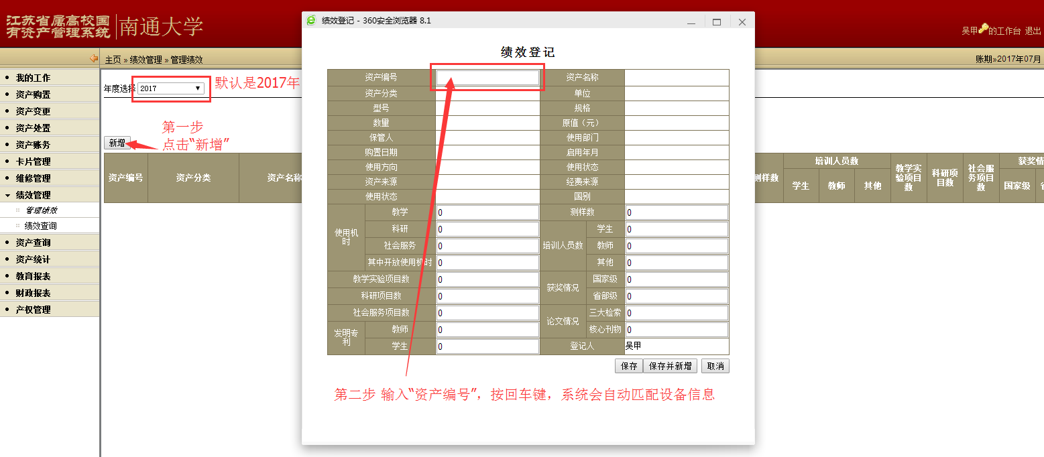
图4
在弹出的对话框中，将10万元（含）以上的仪器设备资产编号输入到相对应的位置按回车键，仪器设备的基本信息会自动弹出，将所需要填写的数据依次填写完整，点击保存即可。

二、打印
在“绩效管理”菜单栏中点击“绩效查询”子菜单（如图5所示），
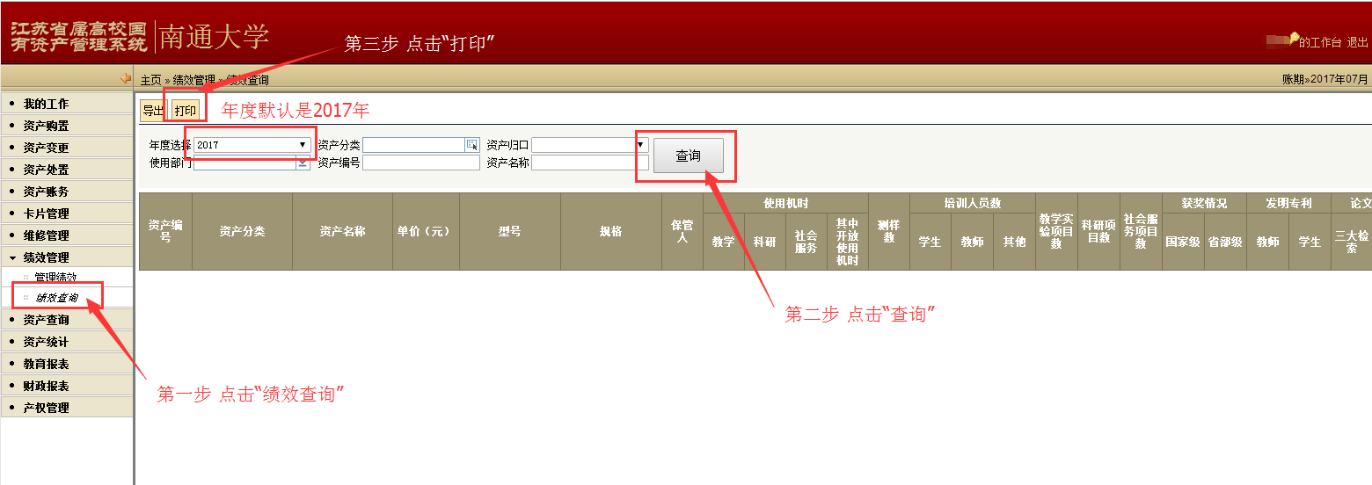
图5
年度选择“2017”，点击“查询”，待查询结果出来后点击“打印”。在弹出的打印对话框中，纸张类型选择“A4”，点击“生成报表”（如图6所示），在生成的《仪器设备绩效表》中，直接打印即可（如图7所示）。
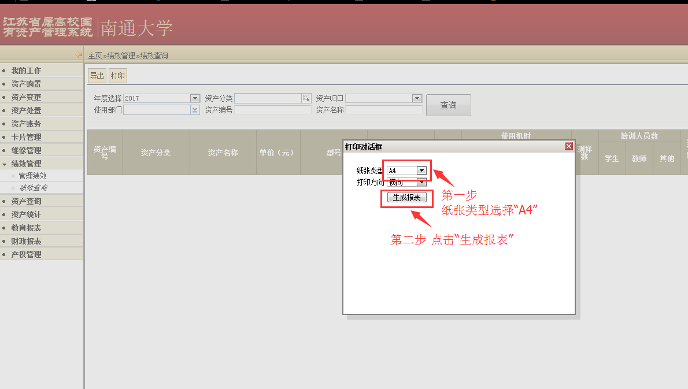图6
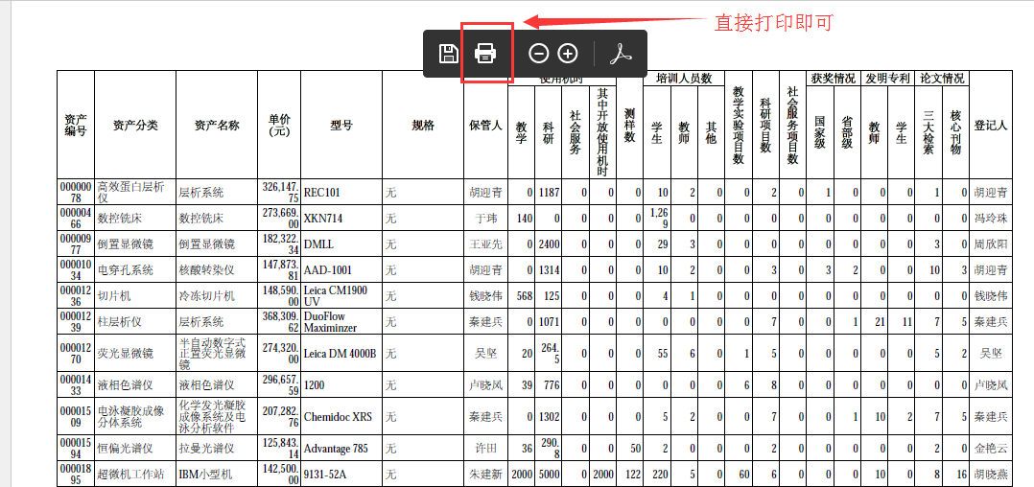
图7
- 指标说明

1. 使用机时

使用机时（教学）：数据格式为数值型，长度为4。用于教学工作的使用机时数。根据仪器设备使用记录按教学方面统计机时数，若无使用机时，填“0”，不能空项。使用机时：必要的开机准备时间+测试时间+必须的后处理时间。

使用机时（科研）：数据格式为数值型，长度为4。用于科研工作的使用机时数。根据仪器设备使用记录按科研方面统计机时数，若无使用机时，填“0”，不能空项。

使用机时（社会服务）：数据格式为数值型，长度为4。用于社会服务的使用机时数。根据仪器设备使用记录按社会服务方面统计机时数，若无使用机时，填“0”，不能空项。

使用机时（其中开放使用机时）：数据格式为数值型，长度为4。仪器对用户开放使用（用户自行上机测试、观察样品）的机时数。

2. 测样数

测样数：数据格式为数值型，长度为6。本学年在本仪器设备上测试、分析的样品数量，按照原始记录统计填报。同一样品在一台仪器上测试，统计测样数为1，与测试方法和次数无关。

3. 培训人员数

培训人员数（学生）：数据格式为数值型，长度为4。本学年在本仪器上培训的能够独立操作的学生数，不包括各种形式的参观人数。按照原始记录统计填报。

培训人员数（教师）：数据格式为数值型，长度为4。本学年在本仪器上培训的能够独立操作的教师数，不包括各种形式的参观人数。按照原始记录统计填报。

培训人员数（其他）：数据格式为数值型，长度为4。本学年在本仪器上培训的能够独立操作的其他人员数，不包括各种形式的参观人数。按照原始记录统计填报。

4. 项目数

教学实验项目数：数据格式为数值型，长度为3。本学年利用本仪器设备开设的列入教学计划的实验项目数。

科研项目数：数据格式为数值型，长度为3。本学年利用本仪器设备完成的各种科研项目或合作项目数。

社会服务项目数：数据格式为数值型，长度为4。本学年利用本仪器设备完成的为校外承担的社会服务项目数。

5. 获奖情况

获奖情况（国家级）：数据格式为数值型，长度为2。利用本仪器设备在本学年获得的国家级奖励情况。

获奖情况（省部级）：数据格式为数值型，长度为2。利用本仪器设备在本学年获得的省部级奖励情况。

6. 发明专利

发明专利（教师）：数据格式为数值型，长度为2。利用本仪器设备在本学年获得的已授权发明专利数，不含实用新型和外观设计。

发明专利（学生）：数据格式为数值型，长度为2。利用本仪器设备在本学年获得的已授权发明专利数，不含实用新型和外观设计。

7. 论文情况

论文情况（三大检索）：数据格式为数值型，长度为3。利用本仪器设备在本学年发表论文情况。三大检索指：SCI、EI、ISTP。

论文情况（核心刊物）：数据格式为数值型，长度为3。利用本仪器设备在本学年核心期刊发表论文情况。

8. 登记人

登记人：数据格式为字符型，长度为8。指本仪器设备绩效数据登记人姓名。

